623. Какова должна быть кинетическая энергия T протона в моноэнергетическом пучке, используемого для исследования структуры с линейными размерами Δх=10⁻¹³ см?

Δx=10⁻¹³ см | Из уравнения Гейзенберга 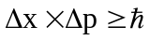 можно оценить неточность в определении импульса электрона 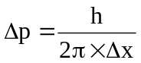.  Кинетическая энергия частицы связана с импульсом соотношением: 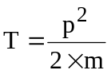. Откуда можно получить 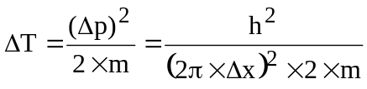.  Кинетическая энергия T не должна быть меньше ΔT. Поэтому минимальная энергия равна 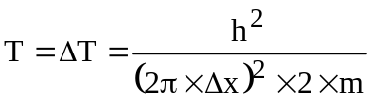  Подставляем числа.  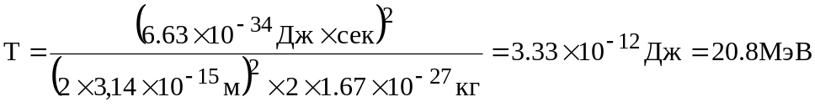.
T = ?

